110110

Le frère et la sœur
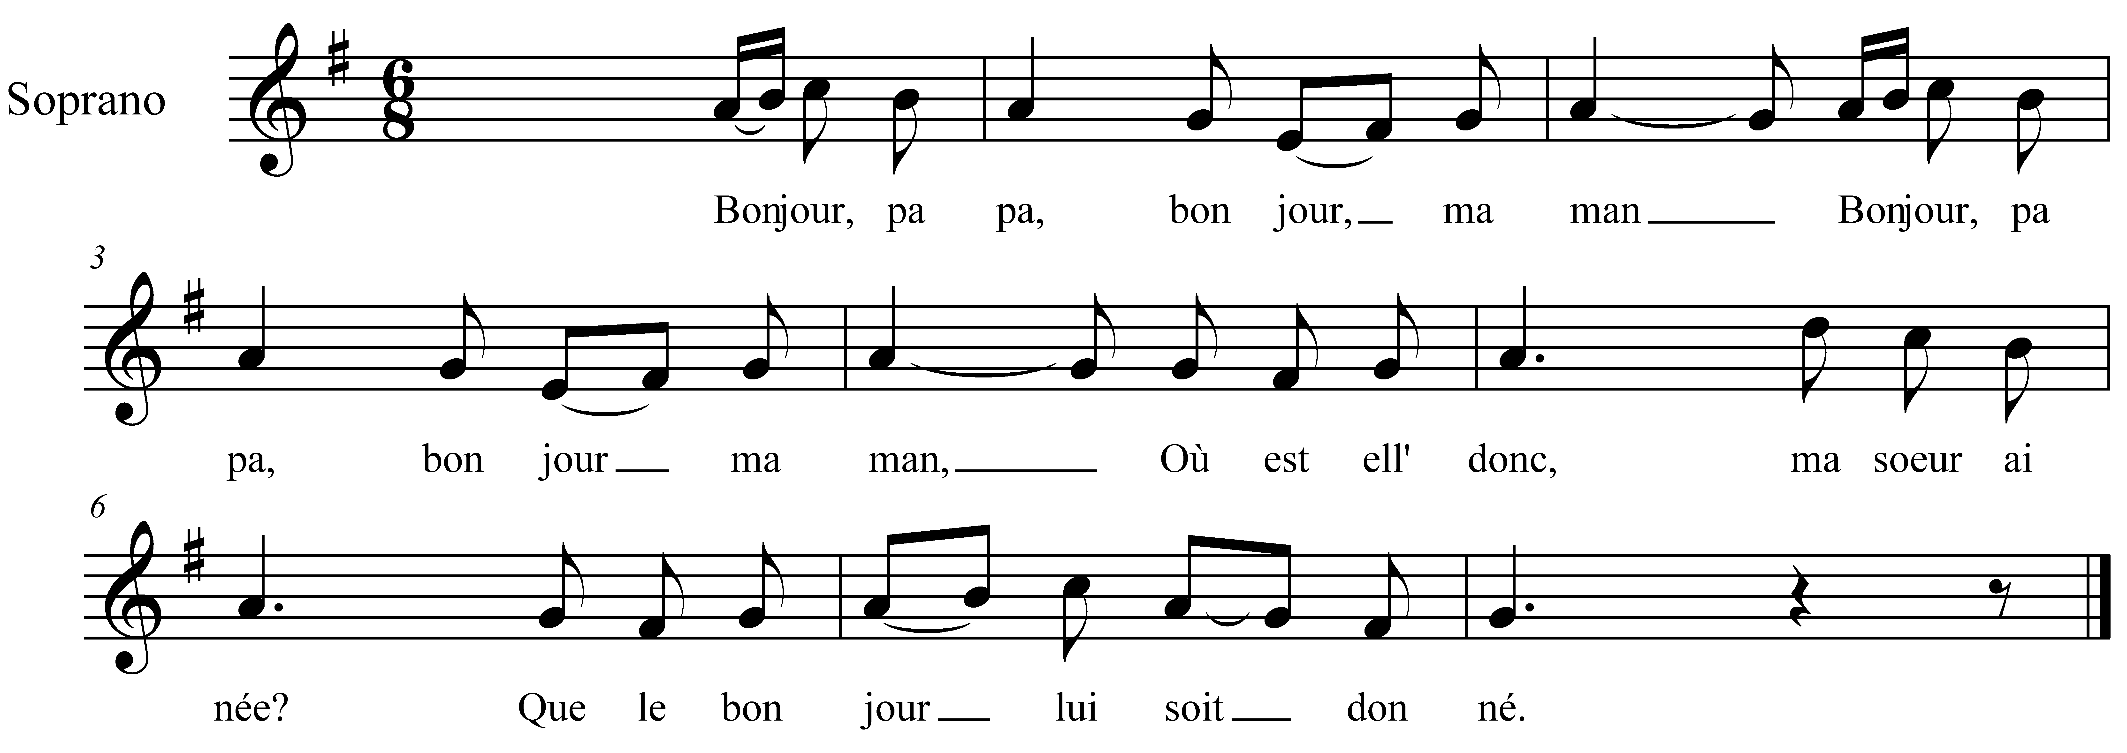

Bonjour, papa, bonjour maman ! (bis)
Où est-ell' donc, ma soeur aînée ?
Que le bonjour lui soit donné !

Ell' est là-bas, dedans la plaine (bis)
A garder nos gentils moutons.
Où que les quevaliers passont.

Il en passerait bien dix mille, (bis)
Dix mille, aussi dix millions
Jamais votre soeur ils n'auront

Papa, voulez vous mettre en gage ? (bis)
En cas qu'ell' m'y reconnaiss' pas;
J' la f'rai consentir à tout pas.

Beau quevalier, mont' à chevale (bis)
S'en va tout droit dans ces vallons
Trouver la bell' et ses moutons

Bonjour, bergèr', bonjour, mignonne (bis)
Bonjour, monsieur le quevalier !
Je vous prie de vous retirer.

J'ai les clés d'or pour toi, ma belle
J'ai les clés d'or à t'y donner
Pour toi si tu voulais m'aimer

Je ne suis point bergèr' si sotte (bis)
Pour les clés d'or de m'y donner
A vous monsieur le quevalier.

J'ai l'anneau d'or pour toi ma belle (bis)
J'ai l'anneau d'or à t'y donner
Pour toi, si tu voulais m'aimer

La bell' jeta là sa houlette (bis)
Gard'ra mes moutons qui voudra
Avec le quevalier, j' m'en vas.

Mais quand ell' fut sur ces montagnes (bis)
La bell' s'écria si haut
Mon petit cœur est en défaut

J'aim'rais ben mieux êt' dans la plaine (bis)
A garder mes gentill's brebis
Que d'être au quevalier joli.

Vous r'tourn'rez, belle, dans la plaine (bis)
A garder vous gentill's brebis
Car votre frèr' aîné je suis

N'en dites rien à mon père
Pareillement à notre mère
Ni à aucun de nos parents
Cà m'y f'rait perdre mon talent.

Je le dirai-z à notre père
Pareillement à notre mère
Un autre quevalier que moi
Tout engagé comme moi

Tenez, papa, voilà ma soeure
Tenez, maman, voilà ma soeure
Ell' est à moi, si je voulais,
Mais c'est ma sœur, j'y pécherais.

Te voilà petit' effrontée, (bis)
Les moutons l'ont tant voigardée
Qu'ils t'abandonn'nt au quevalier

Papa, il m'a pris-t 'endormie
Maman, il m'a pris-t-endormie
Et moi quand je m'suis réveillée
Mon petit cœur lui ai donné.

